” Теория автоматического управления ”

Лабораторная работа №2

Модальные регуляторы и наблюдатели

Выполнил: Бухарев Святослав Андреевич

Факультет: СУиР

Группа: R3381

Вариант 9

Преподаватели: Перегудин А. А., Пашенко А. В.

**Задание 1. Модальный регулятор**

В соответствии с моим вариантом (9) по Таблице 1 (см. приложение) возьму матрицы A и B из Таблицы 2 и рассмотрю систему:

(1)

Далее выполню следующие шаги:

* Найти собственные числа матрицы A и определить управляемость каждого из них. Сделать вывод об управляемости и стабилизируемости системы:

Воспользуемся критерием Хаутуса:

1. :

Матрица Хаутуса:

- неуправляемое собственное число.

1. :

Матрица Хаутуса:

- управляемое собственное число.

3)

Матрица Хаутуса:

- управляемое собственное число.

Как итог, ***2 собственных числа матрицы A управляемы, одно нет, значит система неполностью управляема.***

Также, неуправляемое собственное число – устойчивое, следовательно***, система стабилизируемая и данное число входит в подпространство неуправляемых состояний данной системы***.

* Построить схему моделирования системы (1), замкнутой регулятором :

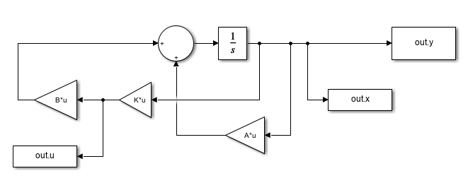

Рисунок 1. Схема моделирования системы.

* Рассмотреть предложенные в соответствии с вариантом Таблицей 2 желаемые спектры замкнутой системы и определить, какие из них достижимы, а какие нет. Обосновать выбор.

Варианты спектра :

Так как мы выяснили, что неуправляемым является только число , то это значит, что его нельзя поменять с помощью преобразований матрицы K и, сл-но, спектр системы должен содержать данное собственное число. Поэтому достижимыми спектрами будут считаться спектры:

* Для каждого из достижимых спектров вашего варианта из Таблицы 2:
* Найти соответствующую матрицу регулятора K, приводящий спектр замкнутой системы к желаемому.
* Определить собственные числа матрицы замкнутой системы и сравнить с желаемым спектром в подтверждение корректности синтеза регулятора.
* Выполнить компьютерное моделирование и построить графики формируемого регулятором управления и вектора состояния замкнутой системы при начальных условиях .

***Первый достижимый спектр***

Так как наша система не полностью управляема, то по сути надо воспользоваться методом “усечения”, но, как я выяснил, Матлаб справился с полной системой, поэтому обойдёмся без него.

Воспользуемся уравнением модального регулятора:

где матрица G – матрица нашего желаемого спектра;

K – матрица регулятора;

P – вспомогательная матрица;

Y – матрица выхода такая, чтобы (Y, G) – наблюдаемая пара.

Получаем:

,

При помощи специального кода в Матлабе и библиотеки cvx решаем систему и получаем K:

И при проверке получаю, что собственные числа матрицы () равны:

- как и наш желаемый нами спектр, регулятор синтезирован корректно.

Построим графики:

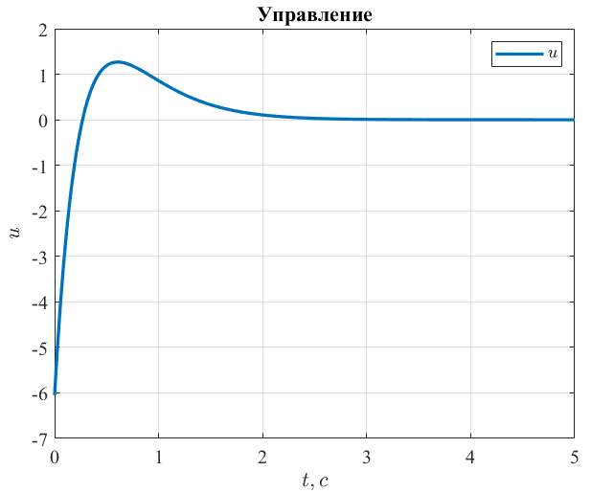

Рисунок 2. Управляющее воздействие

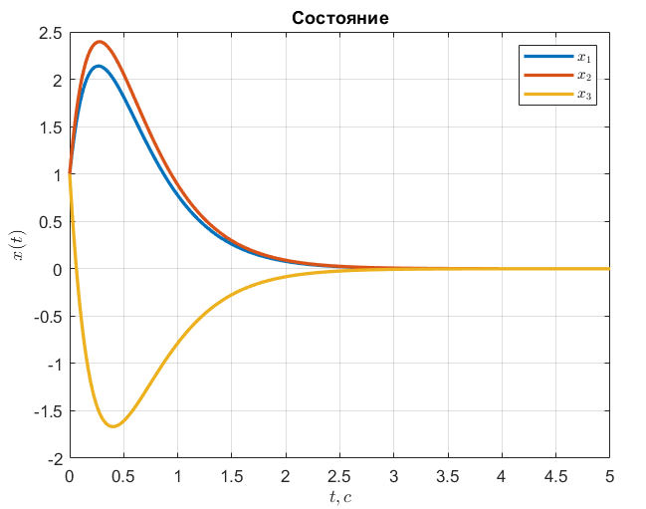

Рисунок 3. Состояние системы.

***Второй достижимый спектр***

Наши матрицы:

,

При помощи специального кода в Матлабе и библиотеки cvx решаем систему и получаем K:

-486.4231 27.4038 181.8269

И при проверке получаю, что собственные числа матрицы () равны:

- как и желаемый спектр, регулятор синтезирован корректно.

Графики:

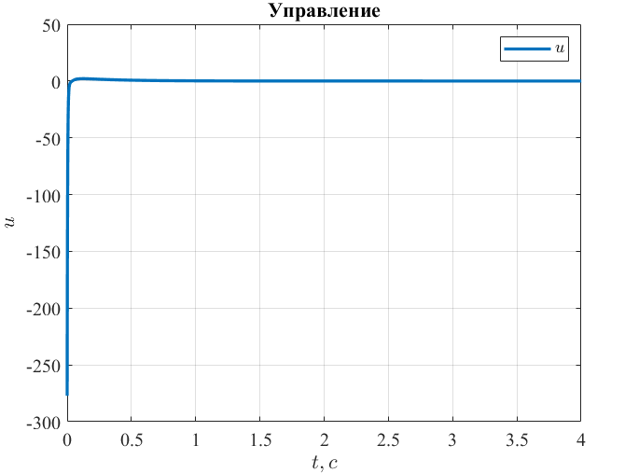

Рисунок 4. Управляющее воздействие

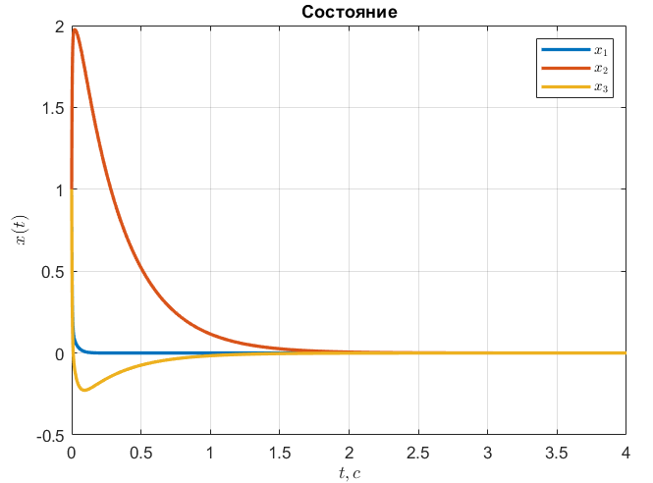

Рисунок 5. Состояние системы.

***Третий достижимый спектр***

Наши матрицы:

,

При помощи специального кода в Матлабе и библиотеки cvx решаем систему и получаем K:

−6.6538 1.4423 0.0962

И при проверке получаю, что собственные числа матрицы () равны:

- как и желаемый спектр, а значит регулятор синтезирован корректно.

Графики:

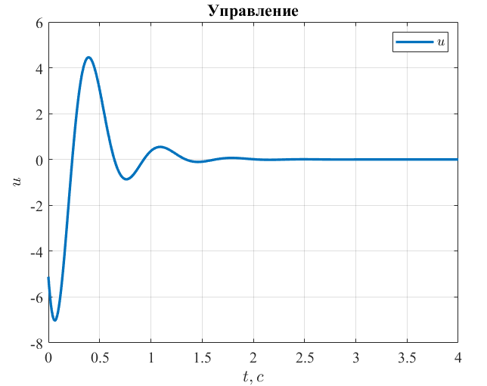

Рисунок 6. Управляющее воздействие

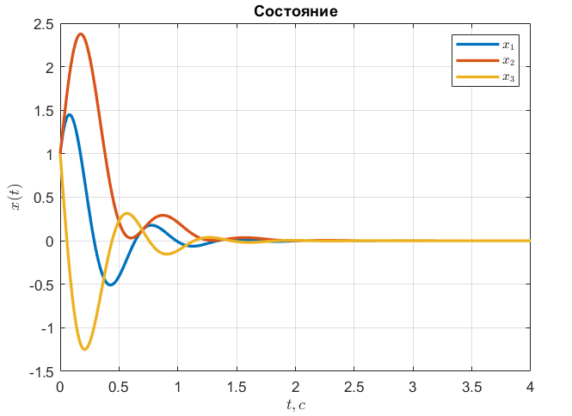

Рисунок 7. Состояние системы.

Выводы:

Используя сравнительно малые устойчивые значения спектра, мы получаем, что система достаточно быстро и с определённым перерегулированием сходится к нулю. В сравнение с первым спектром, во втором мы использовали большие отрицательные значения, и именно поэтому управление в начале такое больше, но система практически сразу приходит к устойчивому состоянию и время перерегулирования системы близко к нулю. Но в реальном мире это может привести к выходу из строя объекта, так как практически не реально задать такие большие значения и не сжечь при этом оборудование. В третьей системе мы имеем в спектре комплексные числа, именно поэтому наши графики имеют большие колебания в сравнении с двумя предыдущими.

**Задание 2. Наблюдатель полного порядка**

Возьмём матрицы A и C из Таблицы 3:

Рассмотрим систему:

(2)

Выполним следующие шаги:

* Найти собственные числа матрицы A и определить наблюдаемость каждого из них. Сделать вывод об наблюдаемости и обнаруживаемости системы.

Воспользуемся критерием Хаутуса:

:

Матрица Хаутуса:

- наблюдаемое собственное число.

:

Матрица Хаутуса:

- наблюдаемое собственное число.

Матрица Хаутуса:

- наблюдаемое собственное число.

Матрица Хаутуса:

- наблюдаемое собственное число.

Как итог, 4 ***собственных числа матрицы A наблюдаемы, а значит система полностью наблюдаема и в то же время обнаруживаемая.***

* Построить схему моделирования системы (2) с наблюдателем состояния:

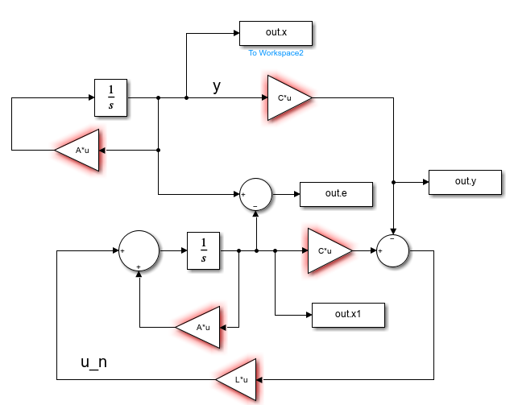

Рисунок 8. Схема моделирования системы.

* Для каждого из спектров из Таблицы 3 :
* Найти соответствующую матрицу коррекции наблюдателя L, обеспечивающую желаемый спектр.
* Определить собственные числа матрицы наблюдателя и сравнить с желаемым спектром в подтверждение корректности синтеза наблюдателя.
* Выполнить компьютерное моделирование с начальными условиями системы и наблюдателя . Построить сравнительные графики и а также график ошибки наблюдателя .

Мы имеем спектры:

***Первый спектр***

Чтобы найти такую L, чтобы динамика ошибки имела желаемый спектр, составим и решим уравнение модального наблюдателя:

где матрица G – матрица желаемого спектра;

L – матрица наблюдателя;

Q – вспомогательная матрица;

Y – матрица выхода такая, чтобы (G, Y) – управляемая пара.

Желательно, чтобы при этом выполнялись все эти условия:

Получаем:

,

При помощи специального кода в Матлабе и библиотеки cvx решаем систему и получаем L:

При проверке получаю, что собственные числа матрицы () равны:

- с небольшой погрешностью вычислений можно сказать, что это почти что наш спектр и синтез наблюдателя выполнен корректно.

Построим графики:

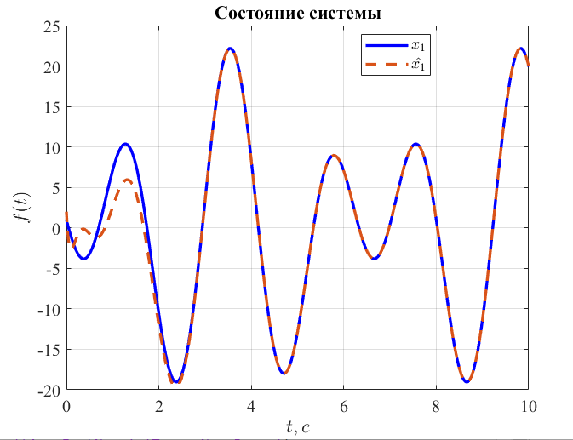

Рисунок 9. Графики сигналов

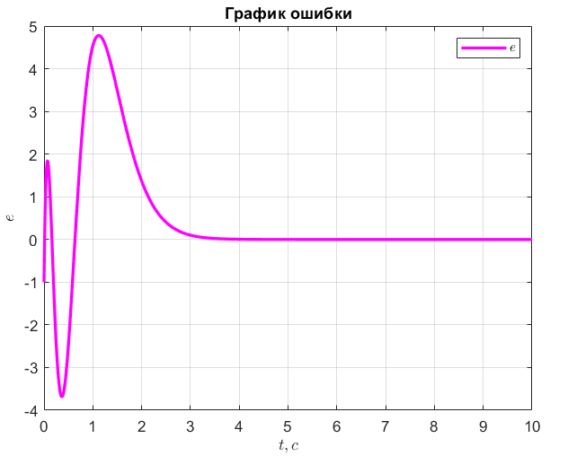

Рисунок 10. Ошибка наблюдателя .

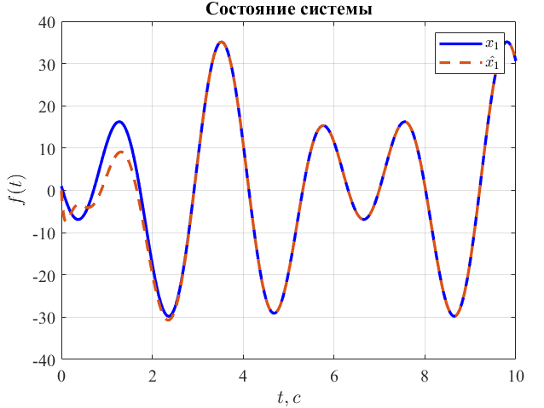

Рисунок 11. Графики сигналов

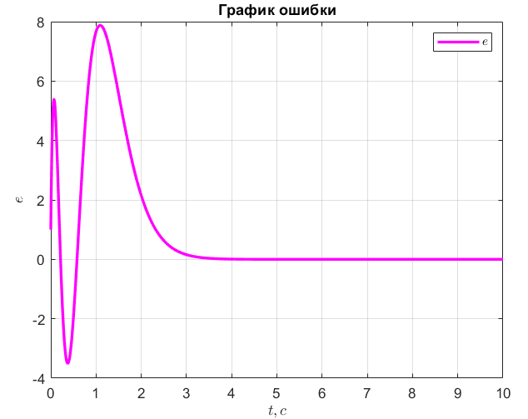

Рисунок 12. Ошибка наблюдателя .

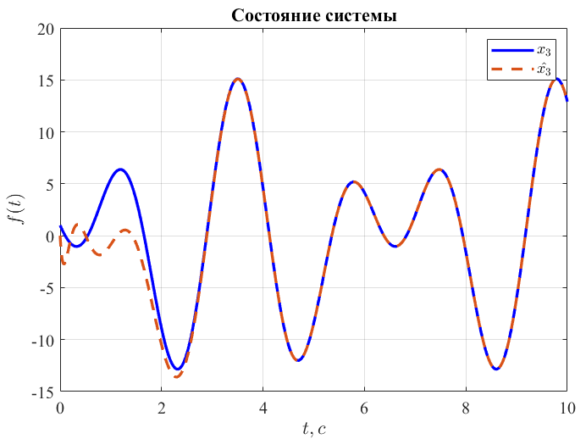

Рисунок 13. Графики сигналов

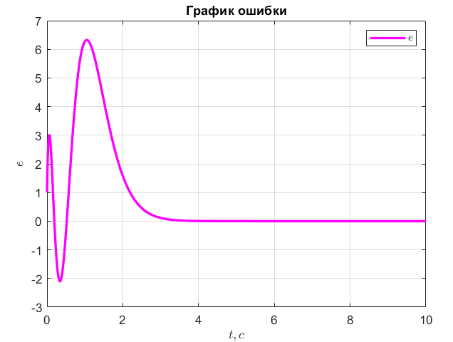

Рисунок 14. Ошибка наблюдателя .

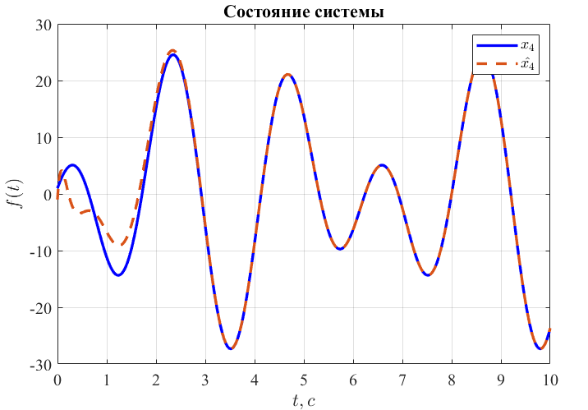

Рисунок 15. Графики сигналов

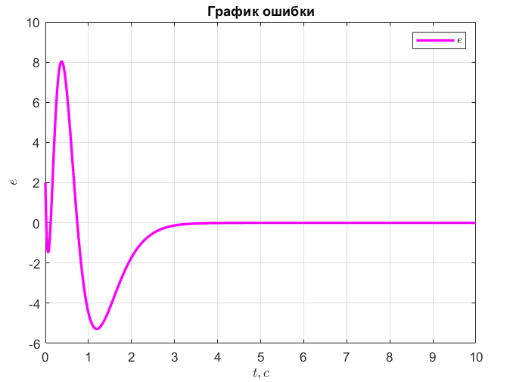

Рисунок 16. Ошибка наблюдателя .

***Второй спектр***

Составим и решим уравнение модального наблюдателя:

Желательно, чтобы при этом выполнялись все эти условия:

Получаю:

,

При помощи специального кода в Матлабе и библиотеки cvx решаем систему и получаем L:

При проверке получаю, что собственные числа матрицы () равны:

- что полностью совпадает с заданным спектром, поэтому синтез наблюдателя выполнен корректно.

Построим графики:

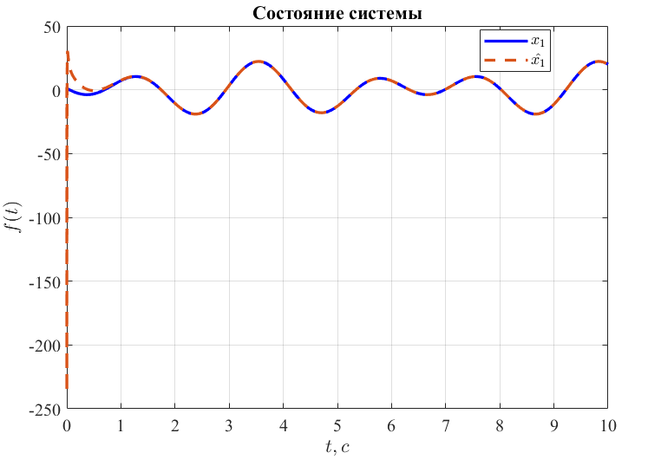

Рисунок 17. Графики сигналов

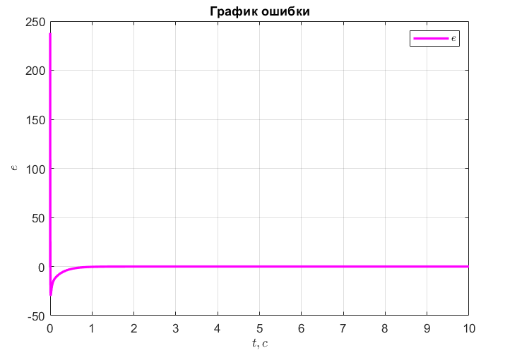

Рисунок 18. Ошибка наблюдателя .

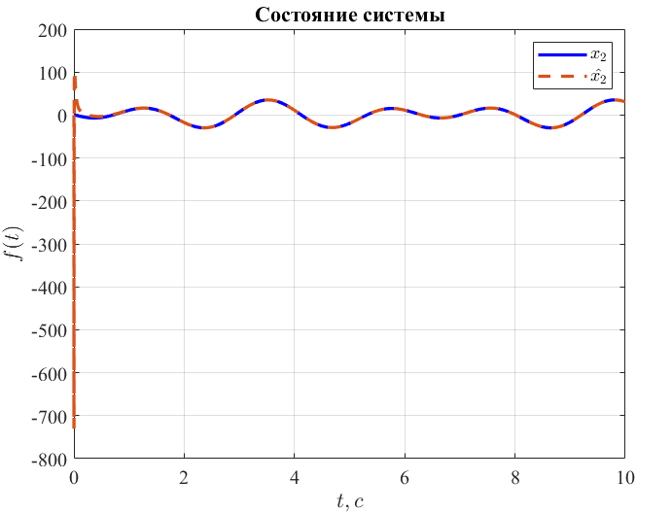

Рисунок 19. Графики сигналов

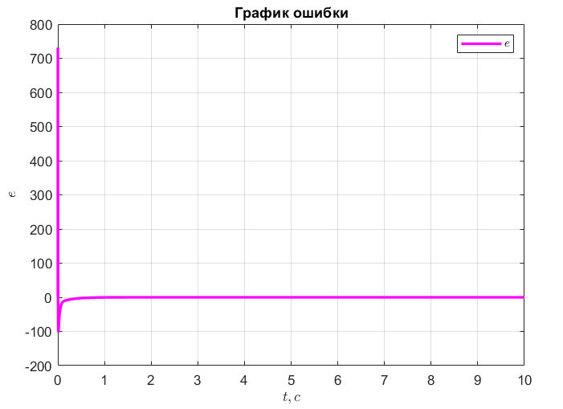

Рисунок 20. Ошибка наблюдателя .

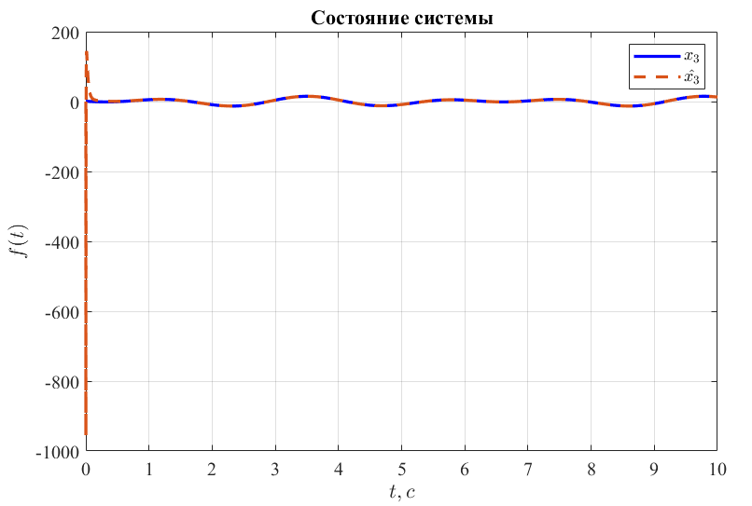

Рисунок 21. Графики сигналов

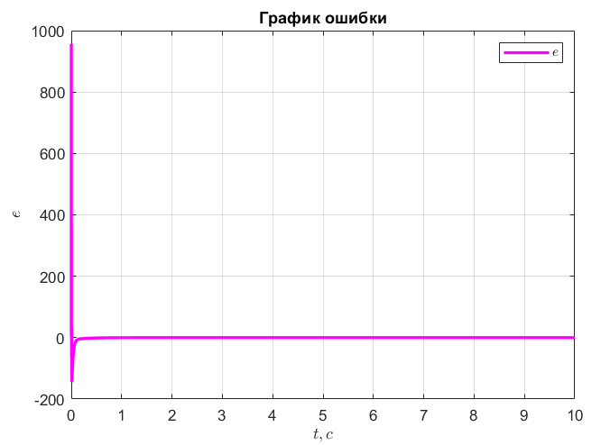

Рисунок 22. Ошибка наблюдателя .

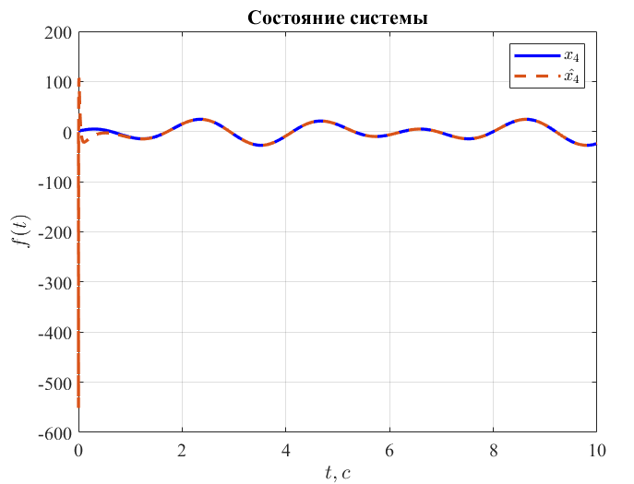

Рисунок 23. Графики сигналов

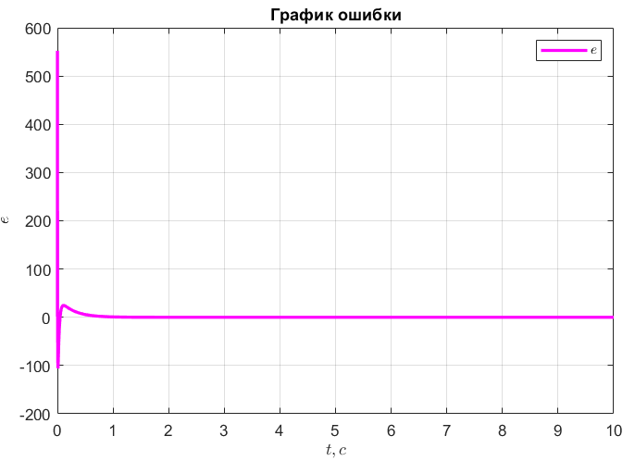

Рисунок 24. Ошибка наблюдателя .

***Третий спектр***

Составим и решим уравнение модального наблюдателя:

Желательно, чтобы при этом выполнялись все эти условия:

Получаю:

,

При помощи специального кода в Матлабе и библиотеки cvx решаем систему и получаем L:

При проверке получаю, что собственные числа матрицы () равны:

- что полностью совпадает с нашим спектром, поэтому синтез наблюдателя выполнен корректно.

Построим графики:

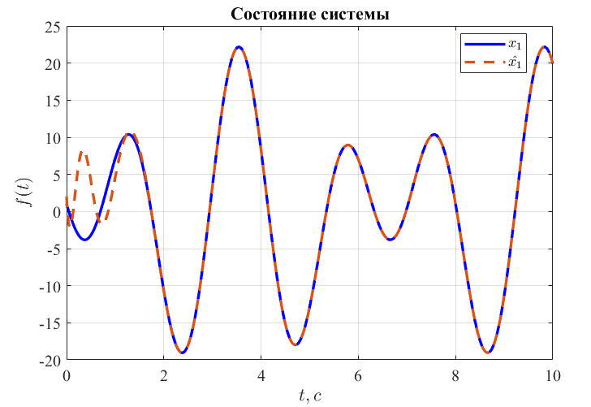

Рисунок 25. Графики сигналов

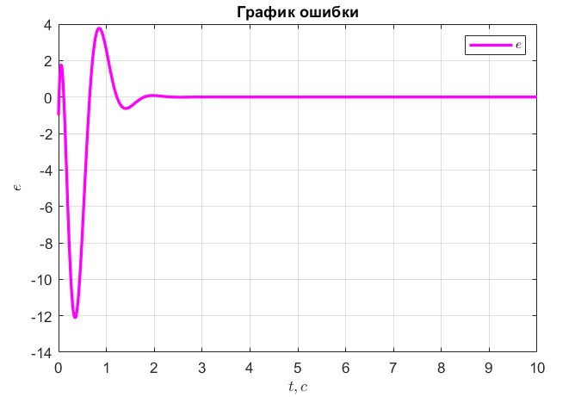

Рисунок 26. Ошибка наблюдателя .

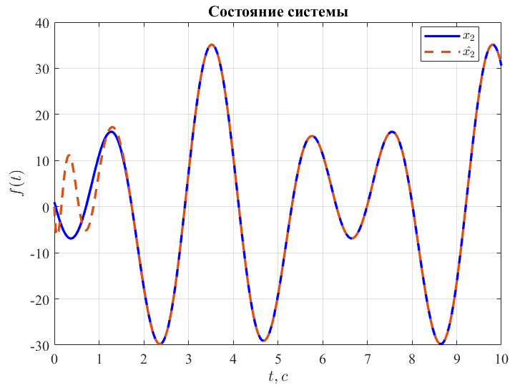

Рисунок 27. Графики сигналов

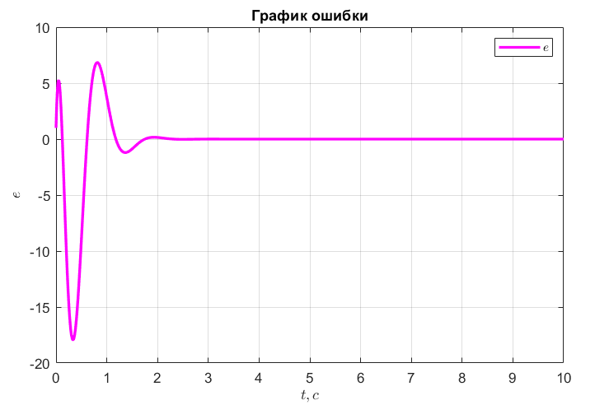

Рисунок 28. Ошибка наблюдателя .

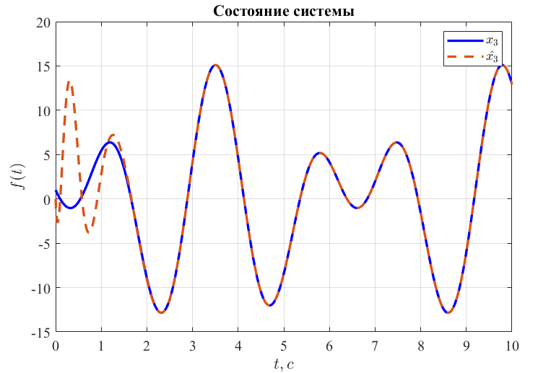

Рисунок 29. Графики сигналов

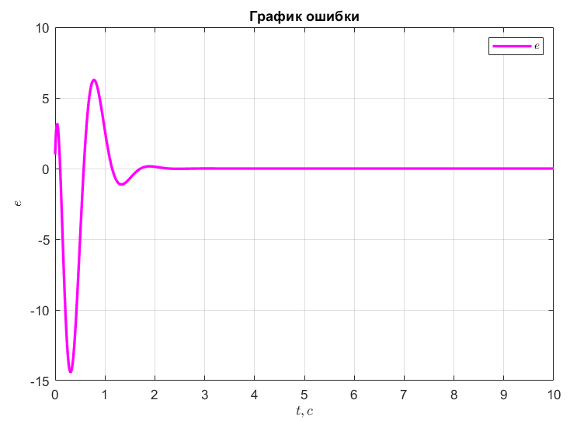

Рисунок 30. Ошибка наблюдателя .

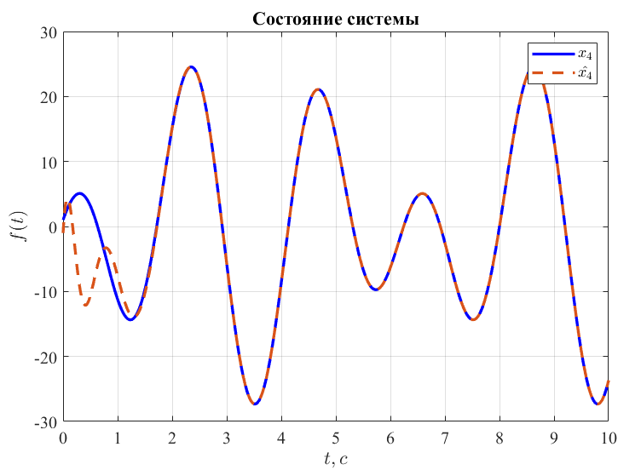

Рисунок 31. Графики сигналов

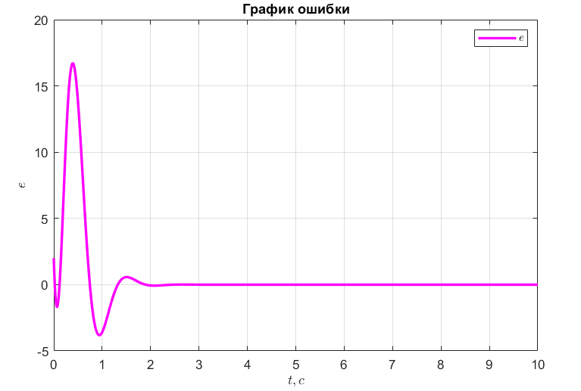

Рисунок 32. Ошибка наблюдателя .

Выводы:

Как можно видеть по графикам в первом спектре, где небольшие вещественные числа, состояние довольно быстро справляется с наблюдением изначального состояния и мы имеет достаточное перерегулирование.

Смотря на поведение системы при заданном втором спектре, мы видим, насколько большая ошибка в самом начале и насколько быстро она компенсируется, за счёт слишком жёсткого управления (сильно-устойчивых мод), что, как и в случае с модальным регулятором вряд ли реализуемо.

Говоря про систему с третьим спектром собственных чисел, имеющих комплексные моды, мы можем заметить, что увеличиваются колебания нашей ошибки, а также её перерегулирование.

**Задание 3. Модальное управление по выходу**

Возьмём матрицы из Таблицы 4:

,

Рассмотрим систему:

(3)

Выполним следующие шаги:

* Найти собственные числа матрицы A и определить управляемость и наблюдаемость каждого из них. Сделать вывод об управляемости, стабилизируемости, наблюдаемости и обнаруживаемости системы.

Найдём матрицы управляемости и наблюдаемости:

Система полностью управляема и соответственно стабилизируема.

Система не полностью наблюдаема, а, следовательно, нужно выяснить наблюдаемость собственных чисел:

:

Матрица Хаутуса:

- не наблюдаемое собственное число.

:

Матрица Хаутуса:

- наблюдаемое собственное число.

Матрица Хаутуса:

- наблюдаемое собственное число.

Матрица Хаутуса:

- наблюдаемое собственное число.

Одно собственное число – не является наблюдаемым, но оно является устойчивым, поэтому система обнаруживаемая.

* Построить схему моделирования системы (3), замкнутой регулятором, состоящем из наблюдателя состояния и закона управления .

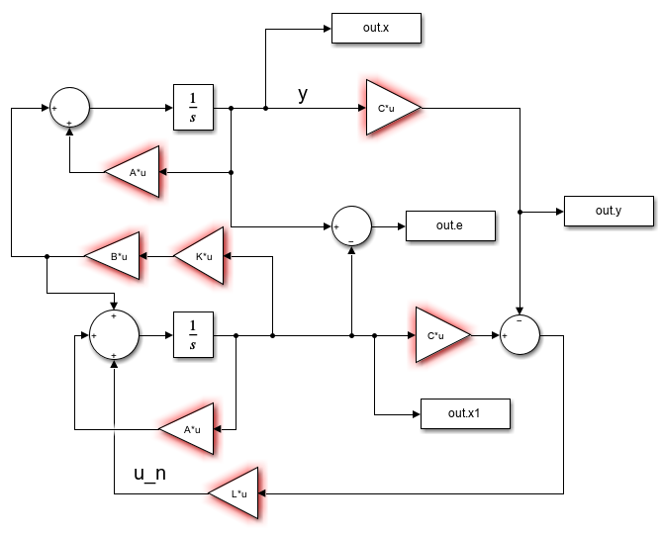

Рисунок 33. Схема моделирования системы.

* Задаться парой достижимых желаемых спектров для регулятора и наблюдателя, обеспечивающих асимптотическую устойчивость замкнутой системы.
* Синтезировать регулятор на основании выбранного желаемого спектра, определить собственные числа матрицы и сравнить с желаемым спектром для проверки корректности расчетов.
* Синтезировать матрицу коррекции наблюдателя L на основании выбранного желаемого спектра, определить собственные числа матрицы и сравнить с желаемым спектром для проверки корректности расчетов.

Зададимся парой достижимых желаемых спектров для регулятора и наблюдателя, синтезируем матрицы и определим собственные числа матриц :

Для регулятора:

Получившийся спектр совпал с желаемым, значит синтез регулятора был выполнен корректно.

Для наблюдателя включим ненаблюдаемое собственное число в желаемый спектр:

-3.0003 + 0.0005i -3.0003 - 0.0005i-12

Получившийся спектр с небольшой погрешностью совпал с желаемым, поэтому синтез наблюдателя был выполнен корректно.

Графики системы:

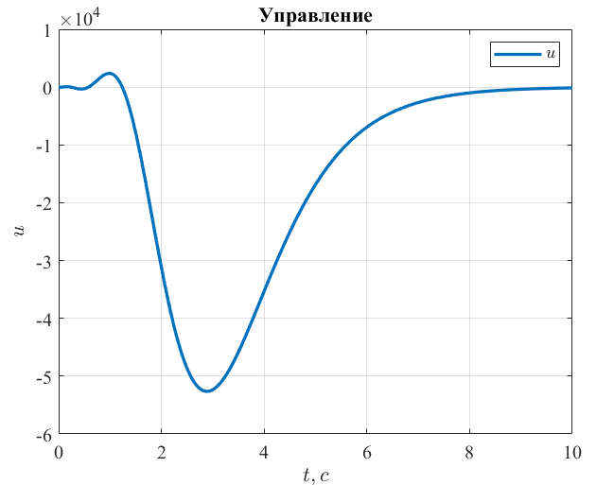

Рисунок 34. Управление регулятора .

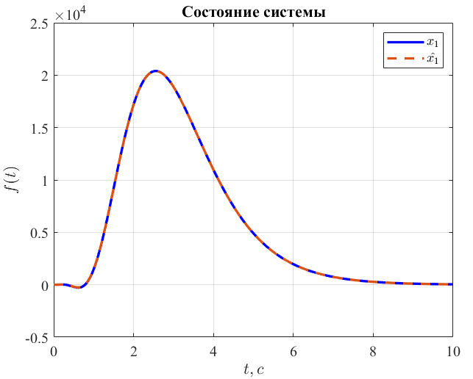

Рисунок 35. Сравнение графиков состояния

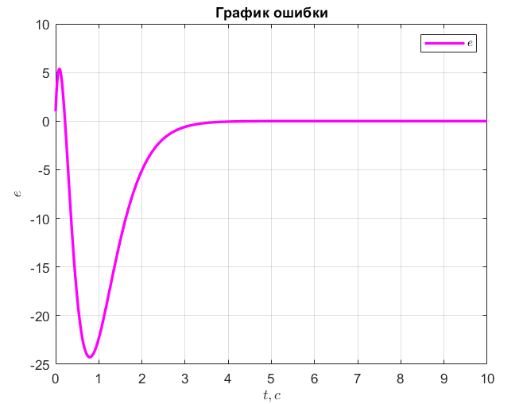

Рисунок 36. Ошибка наблюдателя .

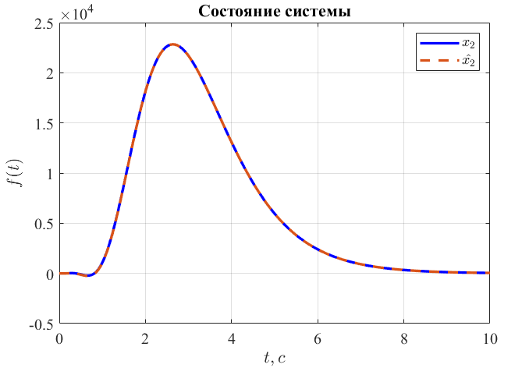

Рисунок 37. Сравнение графиков состояния

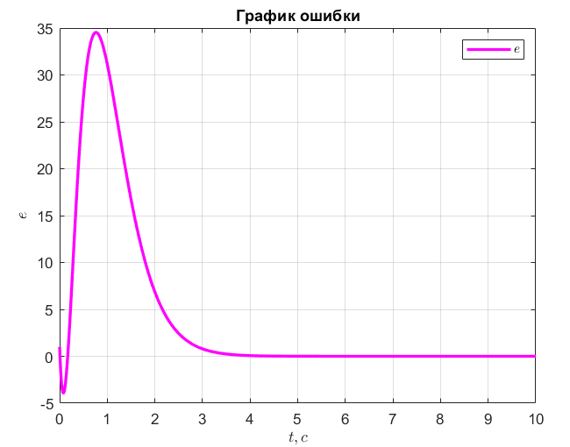

Рисунок 38. Ошибка наблюдателя .

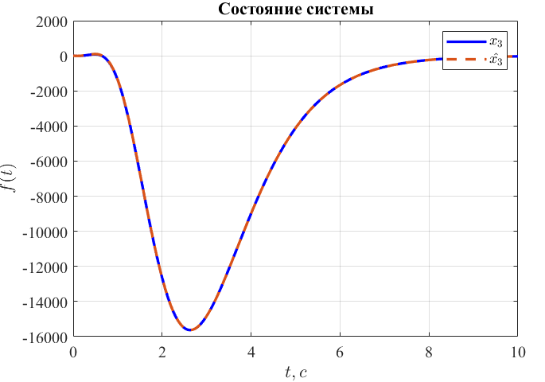

Рисунок 39. Сравнение графиков состояния

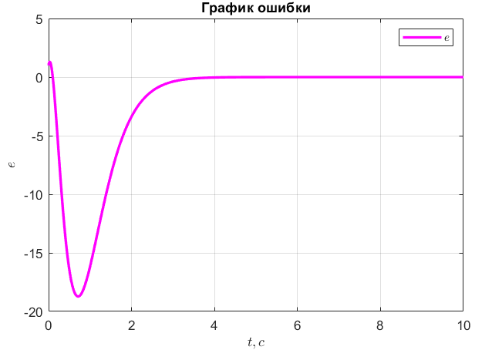

Рисунок 40. Ошибка наблюдателя .

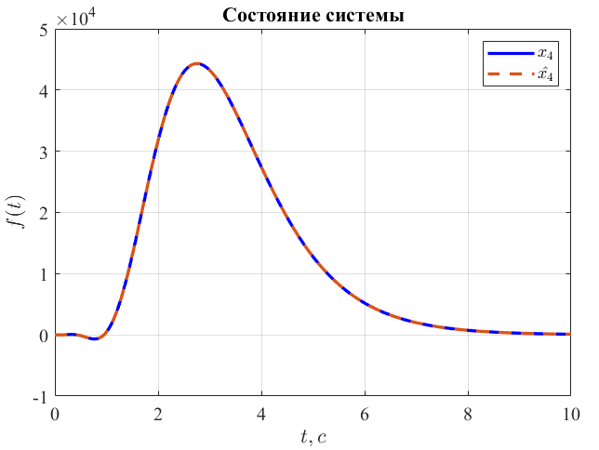

Рисунок 41. Сравнение графиков состояния

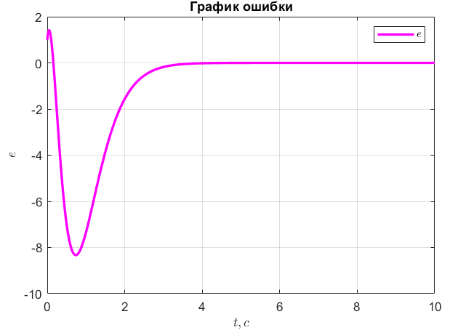

Рисунок 42. Ошибка наблюдателя .

Выводы:

В данном случае мы моделировали управление системой по выходу, использовали и регулятор, и наблюдатель. В результате чего добились хорошего результата, так как наши состояния мало отличаются.

**Задание 4. Наблюдатель пониженного порядка**

Возьмём матрицы из Таблицы 4 и матрицу из Таблицы 5 и рассмотреть систему (3):

,

* Найти собственные числа матрицы A и определить управляемость и наблюдаемость каждого из них. Сделать вывод об управляемости, стабилизируемости, наблюдаемости и обнаруживаемости системы.

Собственные числа:

Найдём матрицы управляемости и наблюдаемости:

Так как , то система польностью управляема и наблюдаема, а также, стабилизируема и обнаруживаема.

* Задаться желаемым спектром матрицы наблюдателя пониженного порядка Γ, обеспечивающим асимптотическую устойчивость замкнутой системы.

Зададимся желаемым спектром матрицы наблюдателя пониженного порядка Г:

* Синтезировать матрицу преобразования Q на основании выбранного желаемого спектра Γ.

С помощью библиотеки cvx, решаем уравнение Сильвестра и находим матрицу Q:

Выводы:

В ходе выполнения данной лабораторной работы мы научились синтезировать модальные регуляторы и наблюдатели по отдельности. А также, совмещать их для более точного управления и слежения за системой. Узнали, как с помощью уравнения Сильвестра рассчитывать параметры для данного синтеза.

**Приложение**

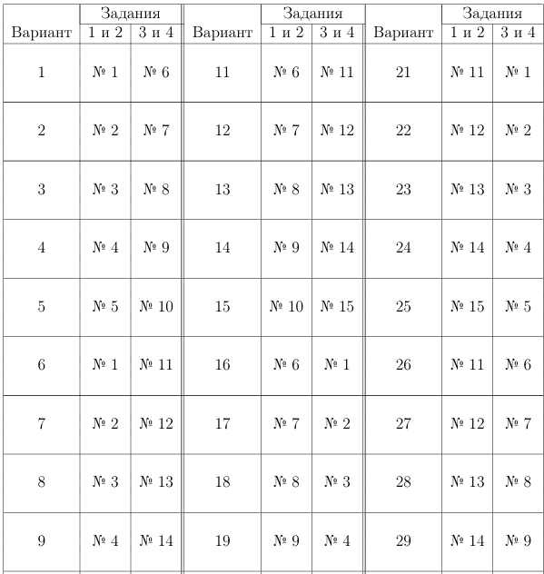

Таблица 1: Распределение Заданий по Вариантам.

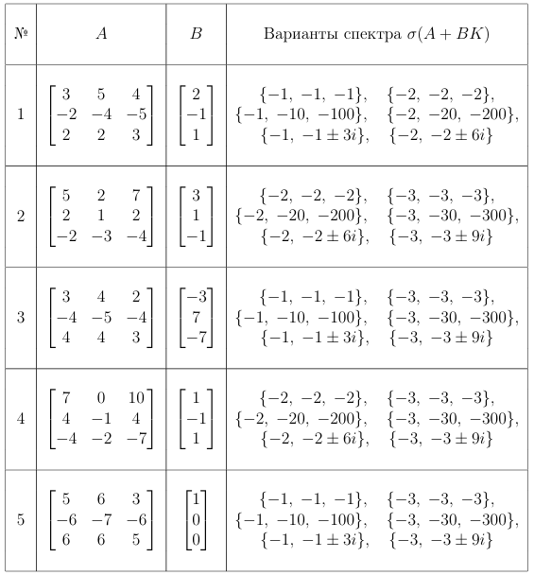

Таблица 2: Исходные данные для Задания 1 (номера 1-5).

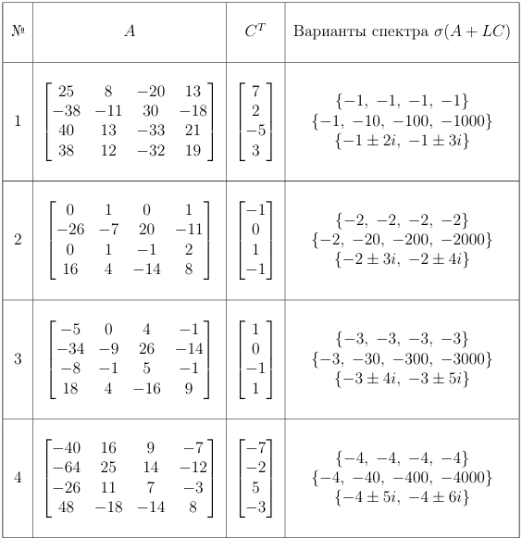

Таблица 3: Исходные данные для Задания 2 (номера 1-5).

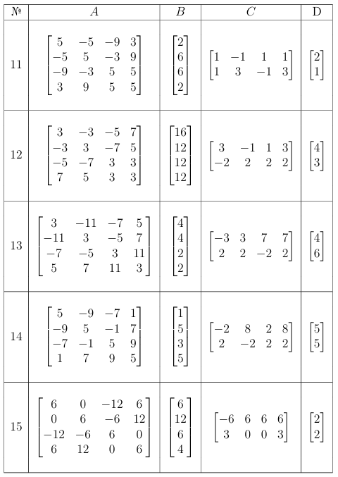

Таблица 4: Исходные данные для Задания 3 и Задания 4 (номера 11-15)

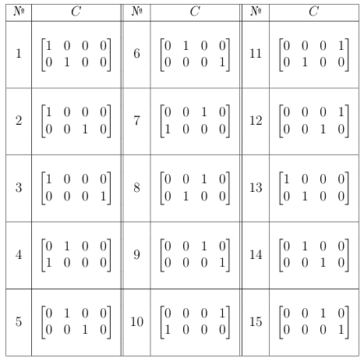

Таблица 5: Исходные данные для Задания 4